**Teuge Airport krijgt E-Deck met eigen E-Campus voor elektrische luchtvaart**

**Europa's eerste elektrische vliegschool E-Flight Academy en onderhoudsbedrijf Hangar One hebben de handen ineen geslagen en zijn de nieuwe eigenaren van Skydeck op Teuge Airport (omgeving Apeldoorn). De high-end hangaar en evenementenlocatie bevindt zich aan de landingsbaan en zal de komende tijd onder de noemer E-Deck een eigen E-Campus ontwikkelen.**

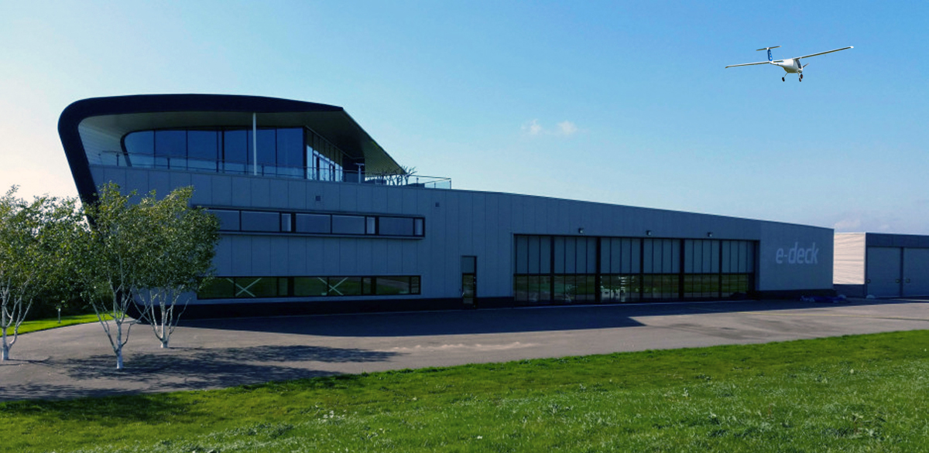

**E-Campus**

E-Campus moet hét centrum worden voor alles wat met elektrisch vliegen te maken heeft. Door het samenbrengen van kennis met expertise én faciliteiten, worden alle krachten gebundeld om de duurzame luchtvaart flink te versnellen.

**Gedeelde onderzoeksfaciliteiten**

In de E-Campus zullen allerlei gedeelde onderzoeksfaciliteiten komen zoals: virtual en augmented reality technologie, hybride en elektrische vliegtuigen, batterijtechnologie, flight simulatoren en laadinfrastructuur. Een 10-tal bedrijven en onderwijsinstellingen zullen zich dagelijks bezig gaan houden met het verduurzamen van de luchtvaart. De E-Campus moet een belangrijk innovatief centrum en broedplaats worden voor het versnellen van de transitie naar elektrisch vliegen.

**E-Deck als duurzame evenementenlocatie**

Naast huisvesting van de E-Campus zal de hangaar E-Deck ook worden ingezet als locatie voor events met een duurzaam karakter. Alle bedrijven die al een boeking hadden staan, blijven gewoon doorgaan en zijn nog steeds welkom. Het accent van events in de toekomst zal zich meer en meer richting duurzaamheid bewegen.

***Blijf op de hoogte!***

Wil je op de hoogte blijven over alle plannen van het gloednieuwe E-Deck? Laat dan

[hier je gegevens achter.](https://www.eflight.nl/pages/alles-over-e-deck)

**Noot voor de redactie**

Voor meer informatie over dit persbericht kunt u contact opnemen met Merlijn van Vliet (Merk en Marketing E-Flight) 06-15 89 65 06,

[merlijn@eflight.nl](mailto:merlijn@eflight.nl)

**Over: E-Flight Academy**

E-Flight gelooft in een wereld met een stil en schoon luchtruim waarin iedereen wil en kan blijven vliegen zonder schuldgevoel. Door zoveel mogelijk mensen enthousiast te maken voor elektrisch vliegen, hoopt E-Flight een versnellende rol te spelen in de verduurzaming van de luchtvaart op mondiale schaal.

**Newsroom**

Bekijk het volledige persbericht inclusief meer foto's en video's in onze Newsroom.

[Bekijk het volledige persbericht](https://e-flight-academy.presscloud.ai/pers/teuge-airport-krijgt-e-deck-met-eigen-e-campus-voor-elektrische-luchtvaart)

[Bekijk alle voorgaande persberichten](https://e-flight-academy.presscloud.ai)

**Contact informatie**

Naam: Merlijn van Vliet

Functie: Merk en Marketing

E-mail: merlijn@eflight.nl

Telefoon: 0615896506